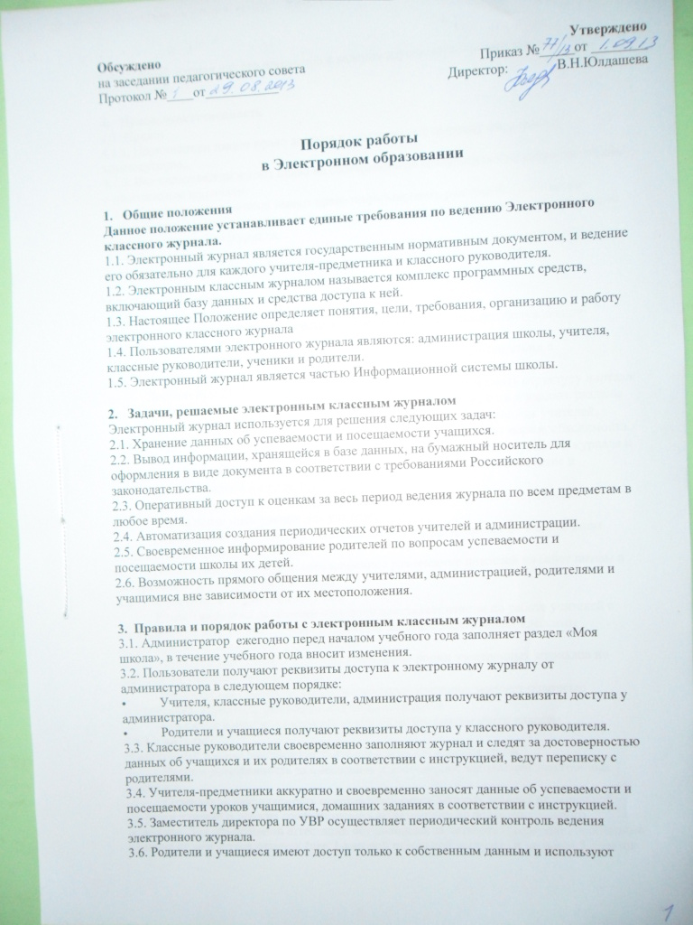электронный журнал для его просмотра и ведения переписки в соответствии с инструкцией.

4. Права, ответственность
4.1. Права:
4.1.1. Пользователи имеют право доступа к электронному журналу ежедневно и круглосуточно.
4.1.2. Все пользователи имеют право на своевременные консультации по вопросам работы с электронным журналом.
4.1.3. Классные руководители имеют право информировать родителей о состоянии успеваемости и посещаемости уроков их детей через отчеты, сформированные на основе данных электронного журнала.
4.1.4. В случае невыполнения данного Положения администрация оставляет за собой право административного и финансового наказания в рамках Законов РФ.

4.2. Ответственность:
4.2.1. Администратора:
Администратор имеет право осуществлять следующие действия по обслуживанию разделов портала:
- Добавлять, редактировать, изменять, удалять данные в соответствии с рекомендациями данного Руководства.
- Добавлять новые разделы в портал своего ОУ, а также изменять структуру портала; менять порядок вывода данных в разделах портала, переименовывать и удалять разделы.
- Организует постоянное обучение работе с электронным журналом учителей, классных руководителей и родителей в соответствии с графиком, по мере необходимости.
- Несет ответственность за техническое функционирование электронного журнала и смежных систем, а также резервное копирование данных и их восстановление в достоверном состоянии в случае необходимости.
- Еженедельно проводит анализ ведения электронных журналов и размещает результаты на доске информации для учителей.
- Ведет списки сотрудников, учащихся школы и поддерживает их в актуальном состоянии на основании приказов.
- Несет ответственность за своевременное размещение новостей на сайте школы в ЭО (не менее двух новостей в неделю)
4.2.1. Заместитель директора по УВР:
- Ежемесячно и по окончании четвертей составляет отчеты по работе учителей с электронными журналами на основе "Анализа работы с электронным классным журналом" за прошедший месяц, четверть.
- По окончании четвертей получает бумажные копии электронных журналов по классам от учителей предметников.
- Проверенные бумажные копии электронных журналов заверяет подписью предметника, директора, расшифровкой подписи и датой
- Бумажные копии прошиваются отдельно по предметам и\или классам
4.2.3.Учитель:
Электронный журнал заполняется учителем в день проведения урока.
- Несет ответственность за ежедневное и достоверное заполнение электронных журналов.
- Отвечает за накопляемость отметок учащимися, которая зависит от недельной нагрузки учителя и должна соответствовать «Инструкции по ведению классного журнала». Для объективной аттестации обучающихся за четверть (полугодие) необходимо наличие не менее трех отметок (при 1-часовой недельной нагрузке) и не менее 5 отметок (при учебной нагрузке 2 и более часов в неделю) с обязательным учетом качества знаний обучающихся по письменным контрольным, проверочным, лабораторным, практическим работам.
- Ежемесячно и по окончании четвертей устраняет замечания в электронном журнале, отмеченные заместителем директора по УВР.
- Своевременно выставляет отметки в графе того дня (числа), когда проведен урок или письменная работа. Отметки за письменные работы выставляются в сроки, предусмотренные нормами проверки письменных работ.
- Несет ответственность за своевременное и в полном объёме прохождение календарно - тематического планирования.
- Несет ответственность за сохранность своих реквизитов доступа, исключающую подключение посторонних.
- Категорически запрещается допускать учащихся к работе с электронным журналом (только просмотр).

4.2.4.Классный руководитель:
- Несет ответственность за достоверность списков класса и информации об учащихся в личном кабинете классного руководителя, в разделе «Мой класс». Должен заполнять личные данные учащихся. Регулярно, не реже одного раза в месяц, проверять изменение фактических данных и при наличии таких изменений вносить соответствующие поправки.
- Предоставляет логин и пароль доступа к электронным дневникам родителям учеников класса.
- Проводит анкетирование родителей, поддерживает обратную связь.
- Несет ответственность за сохранность своих реквизитов доступа, исключающую подключение посторонних.
- Категорически запрещается допускать учащихся к работе с электронным журналом (только просмотр).

5. Контроль и хранение
5.1. Директор школы и заместитель по учебно-воспитательной работе обязаны обеспечить меры по бесперебойному функционированию Электронного журнала, регулярному созданию резервных копий.
5.2. Контроль за ведением электронного журнала осуществляется заместителем директора по УВР еженедельно.
5.3. Администратор несет ответственность за техническое функционирование Электронного журнала.
5.4. Бумажные копии электронных журналов архивируются отдельно по предметам и\или классам и хранятся в школе.

